Ein Bild, das Text, ClipArt enthält.
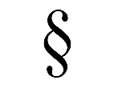**Die Handlungsvollmacht**

Ein Bild, das Text enthält.



Die **Handlungsvollmachten** lassen sich in folgende drei Arten unterteilen:

a) Die **Allgemeine Handlungsvollmacht** (auch bekannt als Generalhandlungsvollmacht / Generalvollmacht) bezieht sich auf alle gewöhnlichen und branchenspezifischen Tätigkeiten in einem bestimmten Unternehmen (z. B.: Abteilungsleiter in einem Kleidungsgeschäft dürfen Waren einkaufen, selbstständig Mitarbeiter einstellen und entlassen und den Zahlungsverkehr regeln).

b) Die **Artvollmacht** (Arthandlungsvollmacht) bezieht sich nur auf bestimmte Arten von Geschäften. Sie

wird häufig bei ständig wiederkehrenden Tätigkeiten erteilt (z. B.: Buchhalter werden zur Begleichung

von Rechnungen bevollmächtigt; Abteilungsleiter im Personal darf neue Mitarbeiter einstellen).

c) Die dritte Handlungsvollmacht ist die **Einzelvollmacht** (auch Spezialhandlungsvollmacht, Sonderhandlungsvollmacht genannt). Diese Vollmacht bezieht sich nur auf ein einzelnes Geschäft (z. B.: ein Angestellter wird zur Anmietung eines Lagerraumes bevollmächtigt oder darf einen LKW für die Firma kaufen).

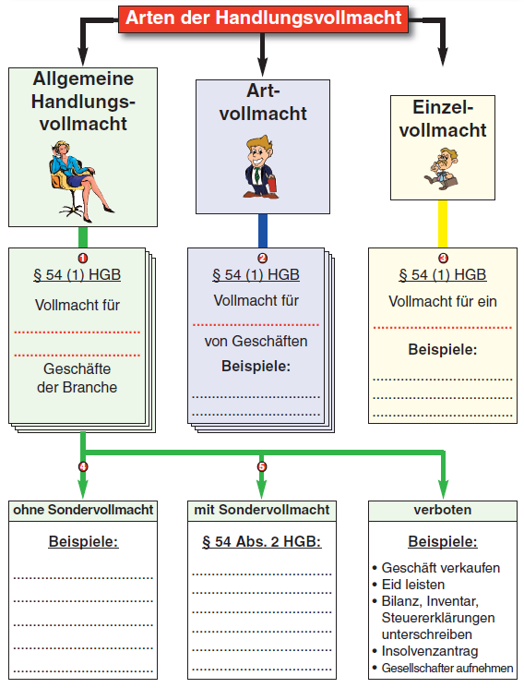

**Unterschrift der Handlungsbevollmächtigten:**

